Tisková zpráva Sulz am Neckar, březen 2019

Rychle upnuto, bezpečně upevněno – rychloupínač KIPP

Již po mnoho desetiletí HEINRICH KIPP WERK pro výrobky s dlouhou životností ke zjednodušení a zrychlení denních činností. Nové rychloupínače od společnosti KIPP odpovídají tomuto základnímu principu. Celkem ve třech produktových kategoriích nabízí podnik velké množství nových rychloupínačů.

Rychloupínače naleznou použití mj. v upínací technice nebo výrobě nástrojů pro automobilový průmysl, pro kovoprůmysl, dřevozpracující průmysl a plastikářský průmysl. Slouží k držení a upnutí obrobků při vrtání, broušení, svařování, ohýbaní, testování a montování.

Rychloupínače KIPP z oceli nebo nerezové oceli v signální červené barvě se díky vysoké odolnosti vůči opotřebení a vůči oleji vyznačují dlouhou životností. Kromě toho přesvědčují lehkou manipulací: Díky širokému rozevření umožňují rychlé a nerušené odebírání upnutého obrobku. K docílení vysokých upínacích sil, postačí malé vynaložení sil.

Společnost HEINRICH KIPP WERK rozděluje rychloupínače do třech různých konstrukčních tvarů: horizontální rychloupínače, vertikální rychloupínače a upínače s posuvnou tyčí. Horizontální rychloupínače vykazují nízkou konstrukční výšku, zatímco upínač s posuvnou tyčí se vyznačuje kompaktní konstrukcí a vysokými upínacími silami. Kromě toho zahrnuje sortiment třmenové a hákové upínače které jsou vhodné k uzavírání forem a nádob. Pomocí přítlačných šroubů lze upínací výšku všech rychloupínačů lehce manuálně přizpůsobit příslušné oblasti použití.

Znaky s mezerami:
Nadpis: 52 znaků
Text: 1.442 znaků
Celkově: 1.494 znaků

KIPP CZ s.r.o.
Kateřina Bradáčová
Vienna Point 2
Vídeňská 188/119d
Dolní Heršpice, 619 00 Brno

Kancelář: +420 530 515 691
E-mail: katerina.bradacova@kipp.com

Další informace a tiskové fotografie
Viz: www.kipp.cz, region: Německo, rubrika: News/Pressebereich

Fotografie

Rychle upnuto, bezpečně upevněno – rychloupínač KIPP  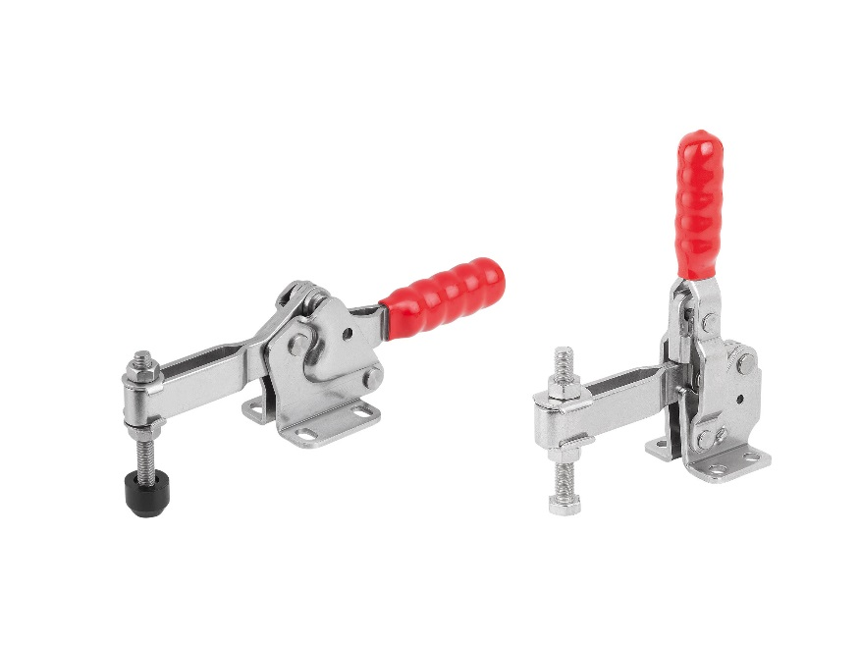 | Obrazový soubor:  KIPP_Schnellspanner_K1241_K1255.jpg

Práva k obrázkům: Schváleno pro zveřejnění v odborných médiích bez licenčních poplatků a nároků na honorář.
S prosbou o uvedení zdroje a dokladu.

